#### Министерство науки и высшего образования Российской Федерации

#### Федеральное государственное бюджетное образовательное учреждение

#### высшего образования

#### «Владимирский государственный университет

#### имени Александра Григорьевича и Николая Григорьевича Столетовых»

**(ВлГУ)**

**Кафедра информационных систем и программной инженерии**

Лабораторная работа №1

по дисциплине

Качество программно-информационных систем

Тема работы:

**Оценка качества ПИС по результатам оценки экспертов, представленных в виде ранжированного ряда**

Выполнил:

Ст. гр. ПРИ-120

Бочков М.А.

Приняла:

Хлызова В.Г.

Владимир 2023 г.

ЦЕЛЬ РАБОТЫ

Изучить методику экспертной оценки качества ПИС с помощью ранжированных рядов и сделать вывод о том, какой объект лучше или хуже других и на сколько.

ЗАДАНИЕ

1. Выбрать 5 программных средства;
2. Изучить технологические возможности выбранных программных средств, используя интернет-источники;
3. Составить ранжированные ряды по возрастающей шкале порядка, учитывая мнение трех экспертов;
4. Выполнить ранжирование выбранных ПС средствами MS EXCEL;
5. Анализируя полученные экспертным методом оценки качества выбранных ПС, сделать вывод какой объект лучше или хуже других и на сколько.

ВЫПОЛНЕНИЕ РАБОТЫ

Для выполнения лабораторной работы были выбраны 5 программных систем:

1. 1С:Предприятие — программный продукт компании «1С», предназначенный для автоматизации деятельности на предприятии.
2. “МойСклад” — коммерческий SaaS продукт для управления торговлей и складского учёта, предназначенный для автоматизации малого и среднего бизнеса. Сервис реализует функции обработки заказов, управления продажами и закупками, складского учёта и контроля финансовых расчетов. МойСклад стал одним из первых сервисов SaaS, разработанных в России и предназначенных для российского рынка
3. “Дебет плюс” - Украинская кроссплатформенная автоматизированная система управления предприятием (АСУП) и программная платформа, написанная поверх Eclipse RCP. Обладает богатыми возможностями конфигурирования. В качестве СУБД можно использовать встроенную Apache Derby, Open Source SQL-сервера PostgreSQL и MySQL, или, для платной, корпоративной версии коммерческие Oracle, MS SQL или DB2.
4. “Парус” — серия программных продуктов, предназначенных для автоматизации деятельности организаций сектора государственного и муниципального управления, а также коммерческих предприятий, выпускаемое одноимённой российской компанией. Распространена на предприятиях и в учреждениях России
5. “Галактика” — система ERP, составная часть комплекса бизнес-решений корпорации Галактика. Система адресована средним и крупным предприятиям для информационной поддержки задач стратегического планирования и оперативного управления. В 2003 году она занимала 7 % на рынке ERP систем в России

Эксперты:

1. Системный администратор - ИТ-администратор — работник, должностные обязанности которого подразумевают обеспечение штатной работы парка компьютерной техники, сети и программного обеспечения
2. Разработчик – специалист, который занимаются внедрением и сопровождением программ в организациях: устанавливают и настраивают, дорабатывают и обновляют их, а ещё консультируют пользователей.
3. Менеджер – Пользователь системы, который занимается продажей продукции.

Оценки экспертов представлены на рисунке 1.

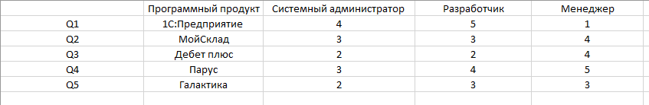

Рисунок 1. Экспертная оценка

Составим ранжированные ряды по возрастающей шкале порядка. Результат представлен на рисунке 2.

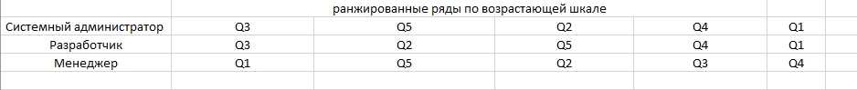

Рисунок 2. Полученные ранжированные ряды

Определим суммы рангов каждого из объектов экспертной оценки. Результат представлен на рисунке 3.

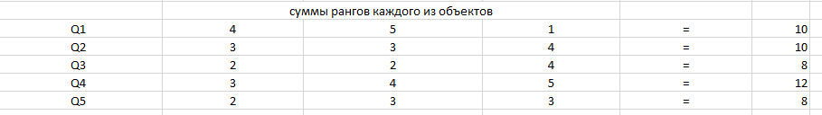

Рисунок 3. Суммы рангов каждого из объектов экспертной оценки

На основании полученных сумм рангов строим обобщенный ранжированный ряд:

Q5=Q3<Q1=Q2<Q4

Обобщенные экспертные оценки качества рассматриваемых объектов экспертизы, т.е. коэффициенты их весомости, рассчитываются по формуле:

 (1) ,

где n – количество экспертов; m - число оцениваемых показателей;

 – коэффициент весомости j-го показателя в рангах (баллах), который дал i-ый эксперт.

Расчеты по формуле (1) для рассматриваемого примера представлены на рисунке 4.

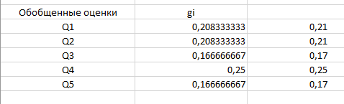

Рисунок 4. Обобщенные экспертные оценки

Анализируя полученные экспертным методом оценки качества, можно не только указать, какой объект лучше или хуже других, но и на сколько.

Определим, на сколько лидирующее программное средство Q4 лучше Q1-Q2, которые занимают второе место:

$$\frac{0,25}{0,21}*100\%-100\%=16\%$$

Таким образом, мобильное приложение Q4 (Парус) лучше ПС Q1-Q2 (1С: Предприятие/МойСклад) на 16%.

Определим, на сколько программное средство Q1-Q2 лучше Q3-Q5:

$$\frac{0,21}{0,17}*100\%-100\%=19\%$$

Таким образом, программные средства Q1-Q2 (1С: Предприятие/МойСклад) лучше программного средства Q3-Q5 (Дебет Плюс/Галактика) на 19%.

ВЫВОД

При выполнении работы была изучена методика экспертной оценки качества ПИС с помощью ранжированных рядов; сделан вывод о том, какой объект лучше или хуже других и на сколько.

Список использованных источников:

1. <https://ru.wikipedia.org/wiki/McDonald%E2%80%99s>
2. <https://ru.wikipedia.org/wiki/Burger_King>
3. <https://ru.wikipedia.org/wiki/KFC>
4. <https://ru.wikipedia.org/wiki/Papa_John%E2%80%99s>
5. <https://netology.ru/blog/06-2022-ux-ui-designer>
6. <https://itvdn.com>